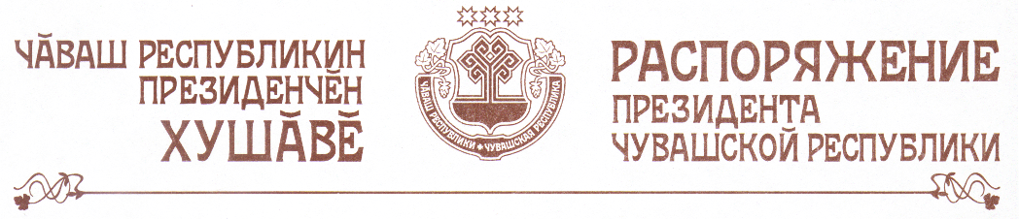

В частичное изменение распоряжения Президента Чувашской Республики от 16 ноября 2005 г. № 149-рп вывести из состава Комиссии по профилактике правонарушений в Чувашской Республике Хусаинова А.Ф. и ввести:
Григорьева А.И. - заместителя прокурора Чувашской Республики (по согласованию).

Президент
Чувашской Республики Н.Федоров

г. Чебоксары
26 мая 2006 года
№ 48-рп

